ГУАП

КАФЕДРА № 41

ОТЧЕТ   
ЗАЩИЩЕН С ОЦЕНКОЙ

ПРЕПОДАВАТЕЛЬ

|  |  |  |  |  |
| --- | --- | --- | --- | --- |
| Ассистент |  |  |  | Б.К. Акопян |
| должность, уч. степень, звание |  | подпись, дата |  | инициалы, фамилия |

|  |
| --- |
| ОТЧЕТ О ПРАКТИЧЕСКОЙ РАБОТЕ №1 |
| ОРГАНИЗАЦИЯ ПРОЦЕССА УПРАВЛЕНИЯ ПРОЕКТАМИ |
| по курсу: ПРОГРАММНАЯ ИНЖЕНЕРИЯ |
|  |
|  |

РАБОТУ ВЫПОЛНИЛ

|  |  |  |  |  |  |
| --- | --- | --- | --- | --- | --- |
| СТУДЕНТ ГР. № | 4018k |  |  |  | Р.М. Ибрагимова |
|  |  |  | подпись, дата |  | инициалы, фамилия |

Санкт-Петербург 2023

**Цель работы**:

Визуализация процесса разработки в системе управления проектами Kaiten.

**Ход работы**

Начало работы с системой Kaiten. Пройдена регистрация и подтверждение почты, так же выбран бесплатный тариф. Затем было создано рабочее пространство, названное «renchi», что продемонстрировано на Рисунке 1.

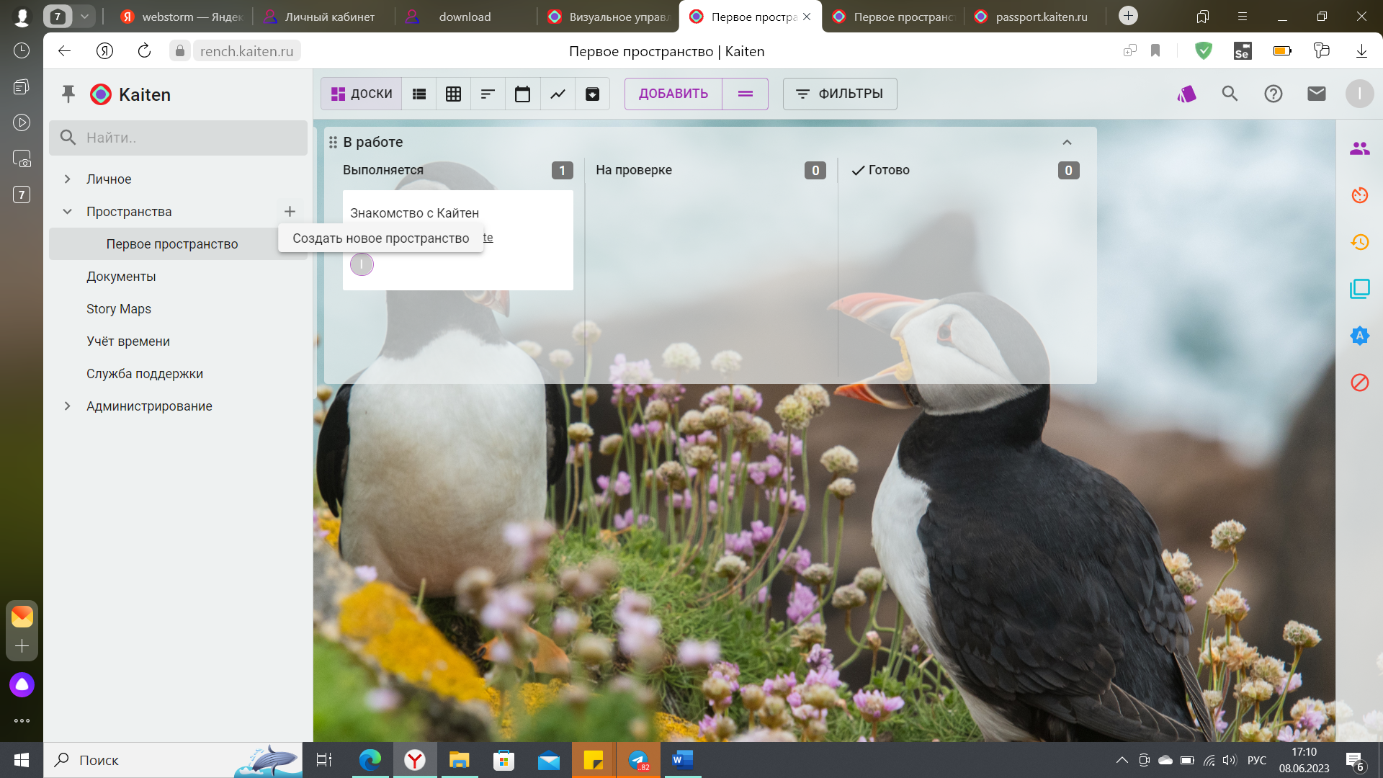

**Рисунок 1 - Создание нового пространства**

После создания рабочего пространства предлагается создать доску. Так как таковых пока нет. Выбран тип «Простая», доска делится на три столбца по степени выполнения. Следующим этапом было добавление на доску карточек, означающие каждая свою задачу, выполненную, находящуюся в процессе выполнения или еще не начатую. Заполненная доска показана на Рисунке 2, на Рисунке 3 показан пример созданной карточки.

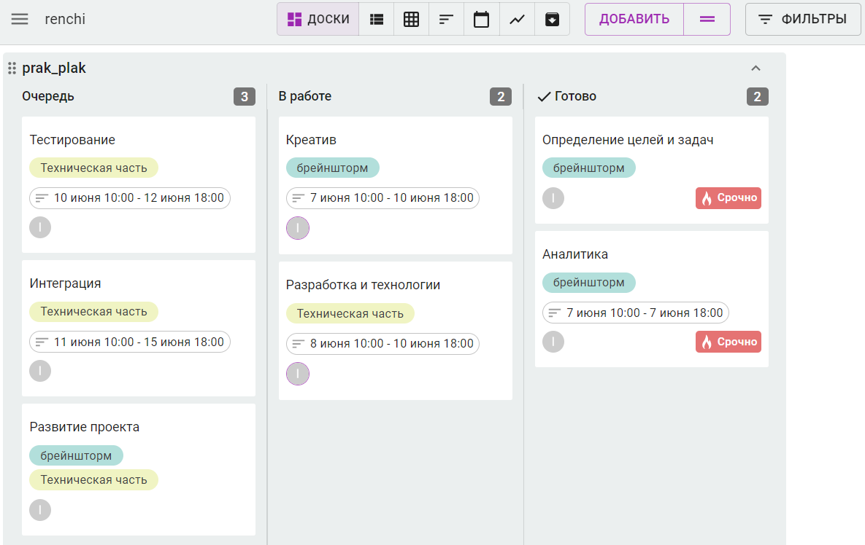

**Рисунок 2 - Создание карточек**

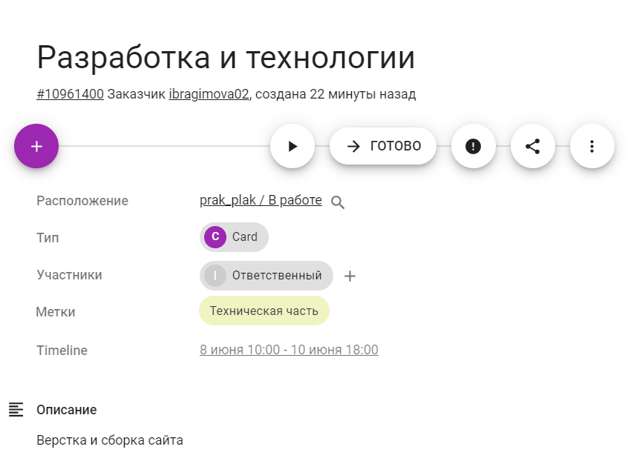

**Рисунок 3 - Пример карточки**

Так же при работе с системой Kaiten можно не только представлять задачи в виде карточек на доске, но и в форматах timeline и таблицы, что, соответственно и продемонстрировано на Рисунках 4-5.

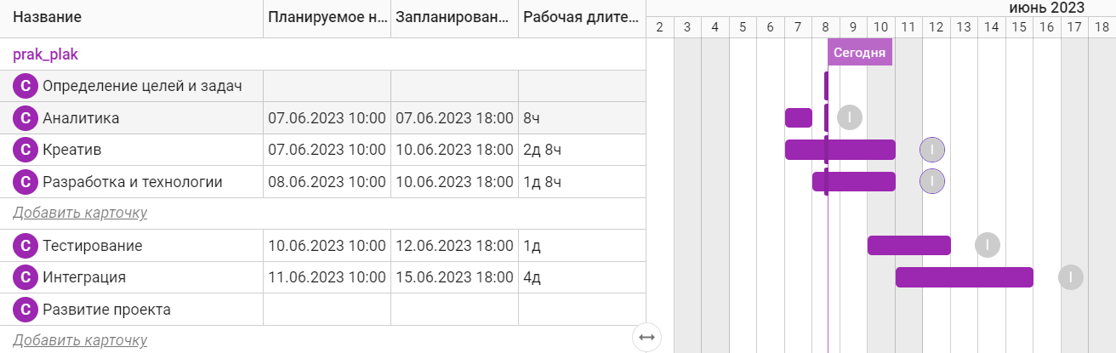

**Рисунок 4 - Timeline формат**

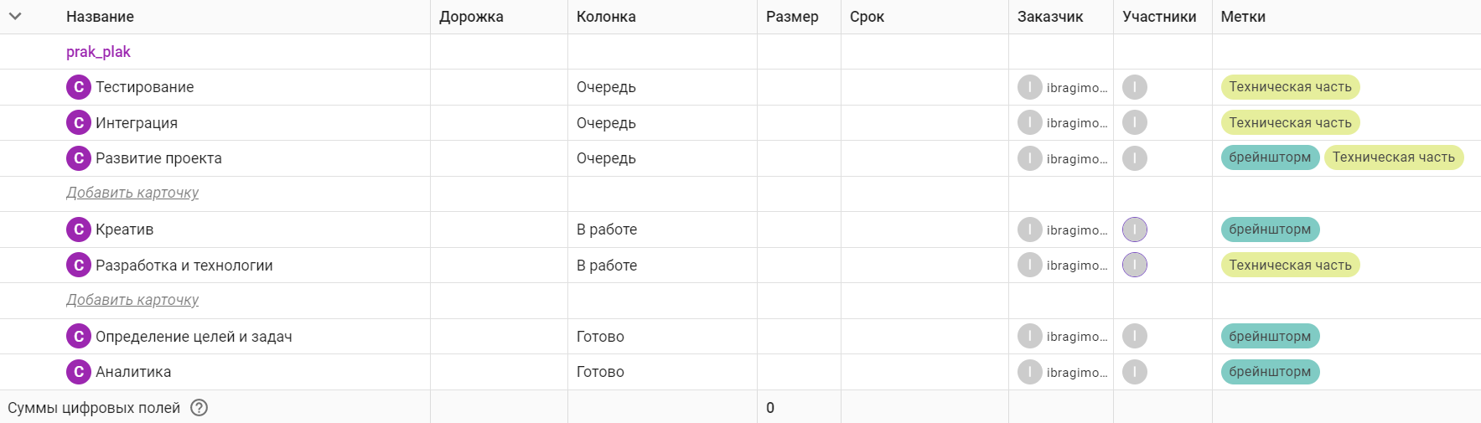

**Рисунок 5 - Табличный формат**

**Вывод**:

Визуализирован процесс разработки в системе управления проектами Kaiten, создано пространство, доски и карточки, означающие задачи, так же заданная информация была показана в разных визуальных форматах.